Департамент образования и науки города Москвы

Троицк и Новомосковский округ

Государственное бюджетное образовательное учреждение

Школа № 2070 имени Героя Советского Союза Г. А. Вартаняна

Образовательная площадка «Бунино»

Федеральное государственное бюджетное образовательное учреждение высшего образования «МИРЭА – Российский технологический университет»

**ИНДИВИДУАЛЬНЫЙ ПРОЕКТ НА ТЕМУ**

НОСИМОЕ УСТРОЙСТВО ДЛЯ МОНИТОРИНГА КАЧЕСТВА ВОЗДУХА И АЛЛЕРГИЧЕСКИХ РИСКОВ

Выполнил:

ученик 10М класса

ГБОУ «Школа №2070» ОП

«Бунино»

Полуэктов Георгий Константинович

Руководитель работы:

Захарова Вероника Васильевна

учитель математики и физики

ГБОУ «Школа №2070» (ОП-12)

Преподаватель детского технопарка «Альтаир» РТУ МИРЭА

Рогачев Владислав Александрович

Москва, 2025

**ОГЛАВЛЕНИЕ**

ВВЕДЕНИЕ 3

1. СОЗДАНИЕ СИСТЕМЫ ДАТЧИКОВ МОНИТОРИНГА СОСТОЯНИЯ КВАРТИРЫ 5

1.1. Оборудование, программное обеспечение, схема устройства 5

1.2. Описание принципа работы устройства и его моделирования 6

1.3. Макет устройства 7

1.4. Конструкторская и технологическая части проекта 7

2. РЕЗУЛЬТАТ ПРОЕКТА 8

ЗАКЛЮЧЕНИЕ 9

СПИСОК ЛИТЕРАТУРЫ И ИСПОЛЬЗУЕМЫХ ИСТОЧНИКОВ 10

# ВВЕДЕНИЕ

В последние годы качество воздуха стало важным аспектом повседневной жизни, особенно для людей, страдающих аллергией и респираторными заболеваниями. Носимые устройства для мониторинга окружающей среды предоставляют возможность отслеживать параметры микроклимата в реальном времени, помогая пользователям минимизировать влияние негативных факторов и улучшать качество жизни.  
Тема моего проекта — носимое устройство для мониторинга качества воздуха и аллергических рисков. Это устройство позволяет измерять температуру и влажность воздуха, а затем передавать собранные данные на сервер для последующего анализа.   
Целью проекта является создание устройства, которое поможет людям отслеживать параметры микроклимата и своевременно принимать меры для предотвращения аллергических реакций или других проблем, связанных с качеством воздуха. Данный проект актуален, поскольку он способствует повышению осведомленности о влиянии окружающей среды на здоровье и благополучие.

Участие в проекте «Инженерный класс в московской школе» позволило мне с одноклассниками пройти обучение в технопарке РТУ МИРЭА по курсу «Системы мониторинга микроклимата на базе микроконтроллеров». Итогом обучения стало приобретение навыков применения Arduino – набора аппаратно-программных средств построения и прототипирования простых систем в области электроники, автоматики, автоматизации процессов и робототехники. Данный курс помог мне изучить специализированную среду программирования – Arduino IDE; научится разрабатывать устройства на основе микроконтроллера; писать программный код для устройств. Благодаря полученным знаниям я создала систему мониторинга микроклимата квартиры.

Цель проекта: разработать носимое устройство для мониторинга температуры и влажности воздуха с возможностью передачи данных на сервер через MQTT-протокол.

* Задачи проекта:  
  собрать устройство на базе микроконтроллера ESP32 и ESP12,  
  подключить датчики температуры и влажности DHT11,
* написать программное обеспечение для сбора данных и их передачи на сервер,
* настроить взаимодействие с сервером, использующим MQTT протокол и Telegram-ботом,
* разработать и протестировать прототип устройства.
* собрать устройство,
* написать программу для устройства,
* протестировать готовое устройство,
* смоделировать корпус устройства,
* поместить устройство в корпус.

# СОЗДАНИЕ СИСТЕМЫ ДАТЧИКОВ МОНИТОРИНГА СОСТОЯНИЯ КВАРТИРЫ

Обучение в технопарке РТУ МИРЭА по программе «Системы мониторинга микроклимата на базе микроконтроллеров» позволило изучить принципы сборки схем и программирования плат Arduino, подобрать комплектующие для создания устройства и подключить их.

# Оборудование, программное обеспечение, схема устройства

Основными элементами устройства являются: микроконтроллер ESP32, модуль ESP12 для Wi-Fi, датчики DHT11 (температуры и влажности), аккумулятор для питания устройства и ноутбук для программирования.

Программное обеспечение: Arduino IDE и библиотека PubSubClient для работы с MQTT-протоколом.

# Описание принципа работы устройства и его моделирования

Устройство измеряет значения температуры и влажности воздуха, собирая данные с помощью подключённых датчиков. Собранные данные передаются через Wi-Fi-модуль на MQTT-сервер, где обрабатываются и передаются в Telegram-бот, который предоставляет пользователю актуальную информацию.

В основе устройства лежат датчики: датчик температуры и влажности, датчик газа.

Чувствительный элемент MQ-2 состоит из керамической трубки с покрытием из оксида алюминия (III) и нанесенного на неё чувствительного слоя диоксида олова. Внутри трубки проходит нагревательный элемент, который нагревает чувствительный слой до температуры, при которой он начинает реагировать на определяемый газ.

DHT11 – это цифровой датчик, состоящий из термистора и емкостного датчика влажности. Термистор – это термический резистор, сопротивление которого изменяется с температурой, то есть увеличение температуры приводит к падению его сопротивления. Емкостной датчик влажности – это конденсатор с переменной емкостью, который содержит токопроводящие обкладки из медной фольги на текстолите. Этот конденсатор заключен в герметичный чехол, поверх которого расположен влагопоглощающий слой. При попадании частиц воды на этот слой меняется его диэлектрическая проницаемость, что приводит к изменению емкости конденсатора.

# Макет устройства

В результате работы над проектом мной был создан макет устройства

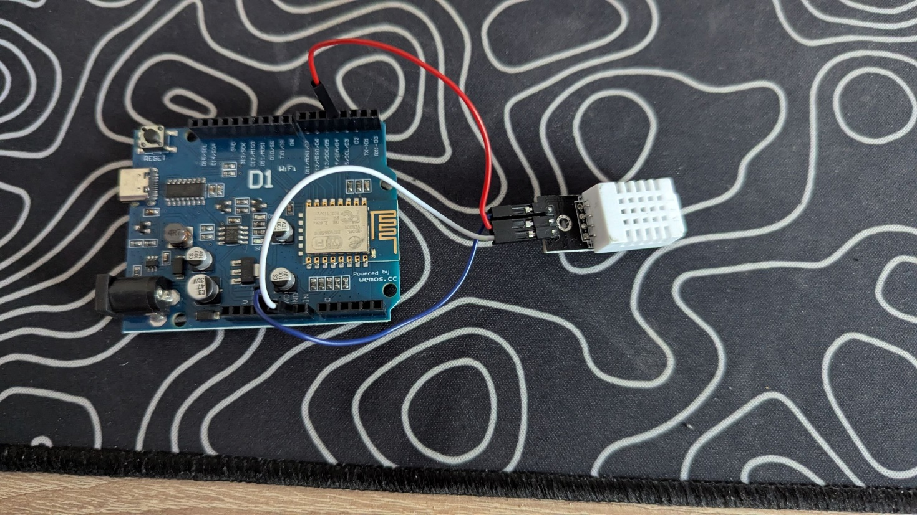

# Конструкторская и технологическая части проекта

В процессе изготовления устройства сначала к Arduino были подключены датчики MQ-2 и DHT11. Далее был создан и напечатан корпус устройства. Устройство было помещено в корпус.

# РЕЗУЛЬТАТ ПРОЕКТА

Итогом моего проекта является создание система датчиков мониторинга состояния микроклимата. Готовое устройство представлено на рисунке 7.

С программным кодом устройства вы можете ознакомиться в Приложении А к Пояснительной записке. В ходе выполнения проекта мной было сделано следующее:

1. Подобраны и изучены электронные компоненты, входящие в состав устройства.
2. Смоделирована принципиальная схема.
3. Выполнена сборка и отладка устройства на макетной плате, подтверждена работоспособность устройства.
4. Смоделирован и напечатан корпус устройства.
5. Размещено устройство в корпусе.

# ЗАКЛЮЧЕНИЕ

Системы сигнализации основаны на совместном действии технических средств и являются востребованными в современном мире.

В последние годы системы мониторинга микроклимата используют для решения многих задач, связанных с обеспечением сохранности человеческой жизни и имущества.

Так, например, в квартирах многих людей ведётся круглосуточный контроль состояния различных показателей, а сигнал поступает владельцу, как только происходит любая нештатная ситуация. Здесь безопасность обеспечивается за счёт совместной работы нескольких датчиков и обработки данных, полученных с датчиков.

Основой системы мониторинга микроклимата являются не только устройства обработки информации, но и датчики, собирающие информацию; именно датчики являются основой моего проекта.

# СПИСОК ЛИТЕРАТУРЫ И ИСПОЛЬЗУЕМЫХ ИСТОЧНИКОВ

1. И.П. Шелестов. Радиолюбителям: полезные схемы. – СОЛОН. Москва, 1998.
2. Ю.В. Ревич. Электроника. Программирование микроконтроллеров AVR: от Arduino к ассемблеру. – СПб.: БХВ-Петербург, 2020.
3. М.В. Момот. Мобильные роботы на базе Arduino. – 3-е изд., перераб. и доп. – СПб.: БХВ-Петербург, 2023.
4. Том Иго. Умные вещи: Arduino, датчики и сети для связи устройств: Пер. с англ. – 3-е изд. – СПб.: БХВ-Петербург, 2019.
5. Ю.Ф. Винницкий. Scratch и Arduino для юных программистов и конструкторов/ Ю.А. Винницкий, А.Т. Григорьев. – СПб.: БХВ-Петербург, 2019.
6. Официальный сайт проекта Arduino https://www.arduino.cc (дата обращения 01.12.2023).

Приложениe А 